我校召开首届“建桥青年骨干人才计划”推进会
9月29日上午，我校首届“建桥青年骨干人才计划”推进会在图书馆M612举行。副校长周健儿、郑祥展、朱瑞庭，校长助理俞晓光、陈伟出席，“建桥青年骨干人才计划”指导团队成员，学生处、教务处、人事处、科研处负责人，全体入选“建桥青年骨干人才计划”人员参加会议。潘迎捷校长主持并讲话。
指导团队组长分别从现状分析、指导思想、实施过程、组织保障、方法步骤、量化指标等方面，就如何发挥学院作用对入选“建桥青年骨干人才计划”教师进行培养介绍了方案和计划。
潘迎捷校长最后讲话。他指出，各学院围绕“建桥青年骨干人才计划”的总体要求和特点，制定了有纵深、有特色、可考核的实施方案和计划，为整个计划实施起了良好的开端，同时也弥补了过去人才培养在行动、执行过程中流于形式的短板和缺憾。潘校长强调“建桥青年骨干人才计划”是我校建校以来规模最大、力度最大的一次人才培养计划，入围教师应力争成为实施卓越建桥计划的“突击队”，深化改革的“冲锋者”。各入围骨干在培养过程中要在“使用中培养，学习中提高，改革中锻炼”，学校也将进一步完善、落实培养方案和计划，创造更好的培养环境。潘校长希望通过三年计划的关心指导，努力使入选教师成为“十三五”规划教师队伍中生力军，带动更多教师一起成长，为学校发展做出新的贡献。

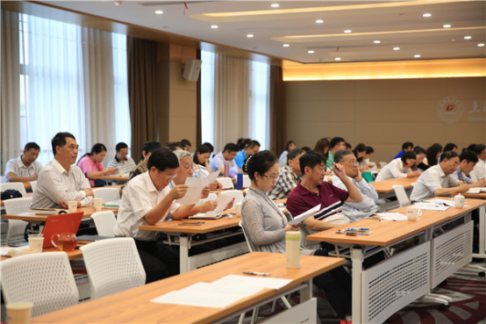
会议现场

